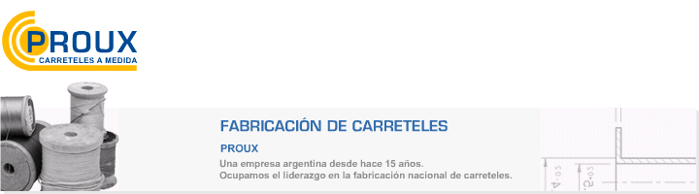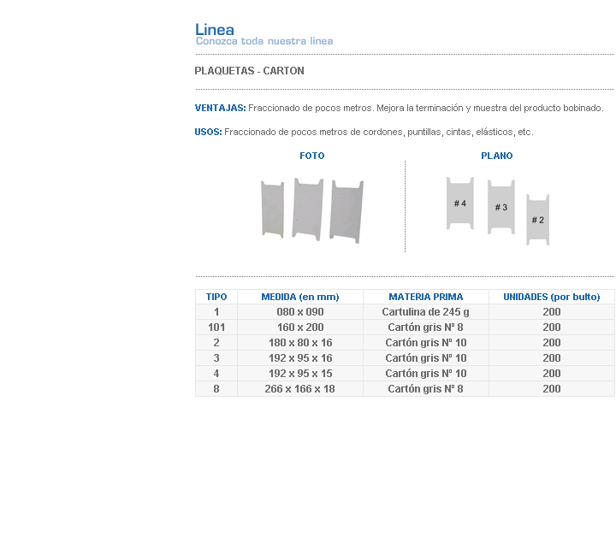
VENTAJAS: Fraccionado de pocos metros. Mejora la terminación y muestra del producto bobinado.
USOS: Fraccionado de pocos metros de cordones, puntillas, cintas, elásticos, etc.
Dirección: Ing. Amoretti Nº 3459 – Ciudadela – Bs. As – Argentina – CP 1702 – Tel: 4654-9043 / 4656-1802 – E-mail: ventas@proux.com.ar

